Introdução a Lógica de Programação

1 - O que são Algoiritmos e Pseudocódigos

Algorítmo: é Uma sequência de passos que resolve um problema;

Pseudocódigo: é uma forma genérica de escrever um algorítmo, utilizando linguagem simples... Português;

https://www.proprofsgames.com/wolf-sheep-and-cabbage/

https://rachacuca.com.br/jogos/pinguins-numa-fria/

Iniciar

Sobe Pinguin Filho azul

Sobe Pinguin Pai azul

Atravessa

Desce Pinguin Pai azul

Atravessa

Sobe Pinguin Filho verde

Atravessa

Desce Pinguin Filho azul

Atravessa

Sobe Pinguin Pai verde

Atravessa

Desce Pinguin Pai verde

Atravessa

Sobe Pinguin Filho vermelho

Atravessa

Desce Pinguin Filho verde

Atravessa

Sobe Pinguin Pai vermelho

Atravessa

Desce Pinguin Pai vermelho

Desce Pinguin Filho vermelho

Fim

2 - Aprendendo fluxograma, variáveis e constantes

Aula 04 Tomadas de decisão e expressões

Expressões Aritméticas

Soma: (+)

Subtração: (-)

Multiplicação: (*)

Divisão: (/)

Potenciação: (^)

Pocentagem: (%)

Expressões Literais

São expressões com constantes e/ou variáveis que tem como resultado valores literais.

Ex:

nome="José"

nota=n1+n2+n3+n4/4

Expressões Aritméticas e Literais

APP Flowgorithm Baixar.

A = 2

B = A + 3

C = A + B

Expressões Relacionais

Operadores Relacionais

São expressões compostas por outras expressões ou variáveis numéricas com operadores relacionais

Elas rretornam valores lógicos (verdadeiro ou falso)

---------------

Tomadas de decisão

Dependendo da condição encontrada tomasse a decisão

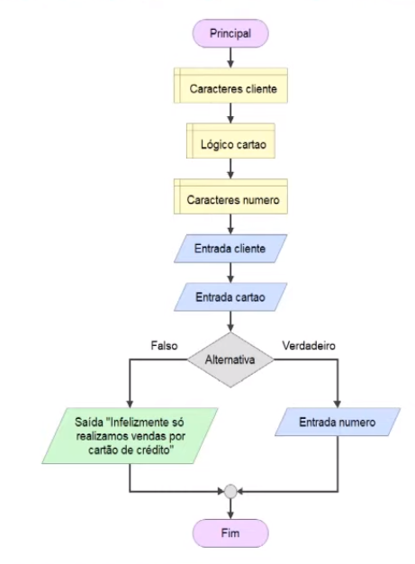

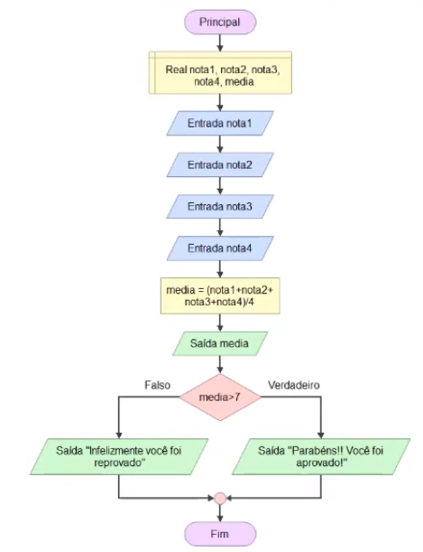

Exercício:

4 meses – jan, fev, mar, abr.

Venda do vendedor

Média

Média>= 5000 abono 10%

Média<5000 abono 3%

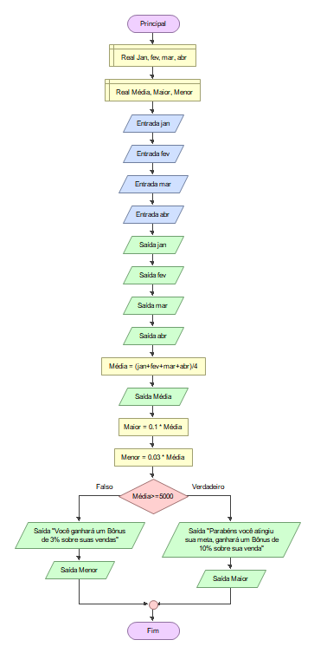

Portugol

Condicional – Senão

//Função: Calcular média aritmética

// Condicionel senao

programa

{

funcao inicio()

{

real n1,n2,n3,n4,media

cadeia aluno

escreva("Digite seu nome: ")

leia (aluno)

escreva("Digite nota 1: ")

leia(n1)

escreva("Digite nota 2: ")

leia(n2)

escreva("Digite nota 3: ")

leia(n3)

escreva("Digite nota 4: ")

leia(n4)

// Calcula média

media = (n1+n2+n3+n4)/4

escreva ("Sua média é: " + media)

//Verifica se media >=7

se(media>=7) {

escreva("\n" + " Parabéns!! Você foi aprovado!")

}

//Caso menor

senao {

escreva("\n"+"Infelizmente você foi reprovado!!!")

}

}

}

**Desvio condicional**

**Escolha Caso 1....Caso n**

//Função: Menu Escolha Caso

// Condicionel Escolha caso

programa

{

funcao inicio()

{

escreva("Escolha Uma das opções: "+"\n"+"1 - Abrir Netflix "+"\n"+"2 - Abrir Amazon Prime"+"\n"+"3 - Abrir HBO GO "+"\n"+"4 - SAIR")

inteiro menu = 0

escreva("\n"+"Escreva sua escolha: ")

leia(menu)

escolha(menu){

caso 1:

escreva ("OK!! Abrir NetFlix!!")

pare

caso 2:

escreva ("OK!! Abrir Amazon Prime!!")

pare

caso 3:

escreva ("OK!! Abrir HBO GO!!")

pare

caso 4:

escreva ("Saindo do Menu!!")

pare

caso contrario:

escreva ("Você deve escolher opção 1, 2, 3, ou 4.")

}

}

}

**Laços de Repetição**

Repetir de acordo com uma condição

//Função: Repetição

// Tabuada

programa

{

funcao inicio()

{

inteiro contador, limite, resultado, tabuada

limite = 10

contador = 0

escreva("\n"+"Qual a tabuada você quer? ")

leia (tabuada)

escreva("\n"+"Até quanto você quer o resultado? ")

leia(limite)

faca{

resultado = tabuada * contador

escreva(tabuada +" x "+ contador +" = "+ resultado + "\n")

contador++

}enquanto (contador<=limite)

}

}

Matriz:

Coleção de variáveis do mesmo tipo

//Função: Vetor

// Frutas

programa

{

funcao inicio()

{

cadeia frutas[4]

inteiro contador = 0

frutas[0] = "Maçã"

frutas[1] = "Pera"

frutas[2] = "Uva"

frutas[3] = "Jaca"

faca {

escreva(frutas[contador] +"\n")

contador++

}enquanto (contador<=3)

}

}